### DESARROLLO DE DIFERENTES ESCENARIOS EN BASE A LA SIMULACION DINAMICA DE UN PROCESO DE PRODUCCION Y A LA APLICACIÓN DE LAS TECNICAS LEAN MANUFACTURING

Fabricio Ullauri, Javier Villacís

Facultad de Ingeniería Mecánica y Ciencias de la Producción

Escuela Superior Politécnica del Litoral (ESPOL)

Campus Gustavo Galindo, Km 30.5 vía Perimetral

Apartado 09-01-5863. Guayaquil-Ecuador

fabricio.ullauri@kellogg.com, javiervllcs@yahoo.com

Dr. Kléber Barcia

Facultad de Ingeniería Mecánica y Ciencias de la Producción

Escuela Superior Politécnica del Litoral (ESPOL)

Campus Gustavo Galindo, Km 30.5 vía Perimetral

Apartado 09-01-5863. Guayaquil-Ecuador

kbarcia@espol.edu.ec

**Resumen**

El presente proyecto trata del estudio de una línea de producción de tortas “glace” utilizando la simulación dinámica basada en computadora. El objetivo que persigue este proyecto es incrementar la capacidad de producción de las tortas simulando una línea que satisfaga la demanda diaria y permita reducir los plazos de entrega de las tortas de los clientes. Para tal efecto es necesaria la animación de las operaciones para definir un plan de control y reducción de costos; de tal manera que la simulación aporte significativamente a la mejora del proceso y en un futuro, a medida que la empresa crezca, sirva de modelo de mejora de todo el sistema.

La simulación dinámica es una herramienta poderosa y clave en la experimentación, diseño y rediseño de sistemas de manufactura que lamentablemente no ha tenido mucha acogida en el país. Los modelos están orientados a mejorar la eficiencia de cualquier compañía industrial en cuanto a tarea, actividades, tiempos, y movimientos de los recursos para la demanda de tortas. Para cada modelo se ha hecho un análisis económico con importante indicadores como el VAN y la TIR los cuales indicaran que modelo es el más rentable.

**Palabras Claves:** *modelo, tortas, recursos, demanda, tiempos, TIR, VAN.*

**Abstract**

This project is about studies of a production line of glace “cakes”, using a dynamic simulation in computer. The objective of this project is to increase the capacity of the cake production simulating two possible models that can satisfy the daily demand and that meet adequately the deadlines for cake delivery. In order to achieve this, it is necessary to run out the models and start their operation to define a control plan and cost reductions. In this way, the models will improve the cake processes and as the company grows, it will improve the whole cake system.

The two models are crucial and powerful in the experimentation, design and redesign of the manufacture systems that haven’t had enough acceptance in Ecuador. It is oriented to improve the efficiency of any industrial company towards duties, activities, times and movements of resources of the cake line. The models redesign the production lines to make them flexible according to the cake demand. For each model, an economic analysis is made with cashflow indicators as TIR and VAN which will determine which model is better.

**Keyword*s****: model, cakes, resources, demand, times, TIR, VAN.*

**1. Introducción**

El propósito del presente trabajo es el uso de la simulación dinámica para el mejoramiento de la línea de producción de tortas “glace”, enfocado al incremento de la capacidad de producción y reducción de recursos con el fin de poder satisfacer la demanda anual.

Es importante realizar la simulación dinámica para las tortas glace, ya que esta es la línea es la que presenta mayor ineficiencia de todas las líneas de productos (tortas de mantequilla, manjar y chocolate), siendo también importante el ahorro de los recursos (tareas, actividades, tiempos, y movimientos)

La simulación dinámica se ha convertido en una herramienta poderosa en las industrias de proceso, influyendo fuertemente en la toma de decisiones y sirviendo como ayuda para la planificación y mejoramiento de la misma.

**2. Metodología**

**Figura 1**. Metodología del proyecto

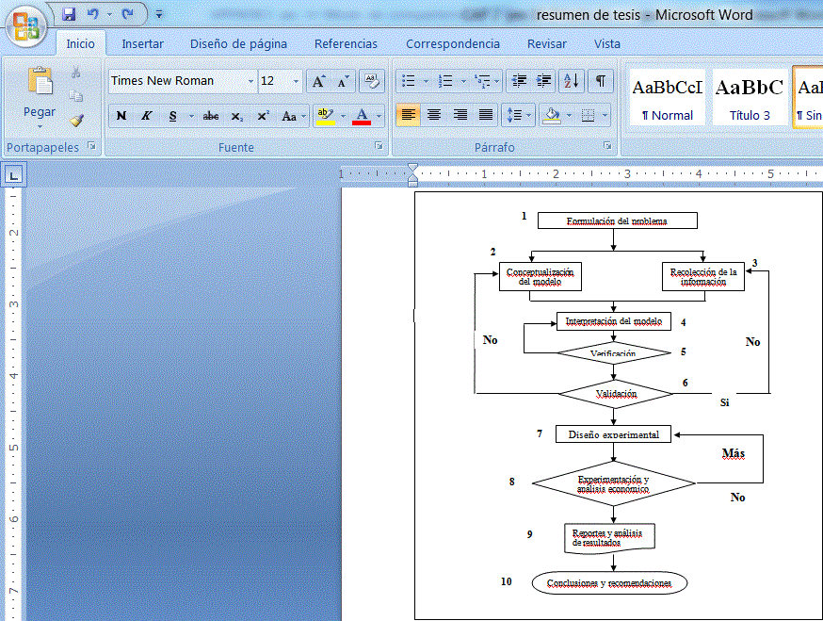

**Tabla 1**.AMFE

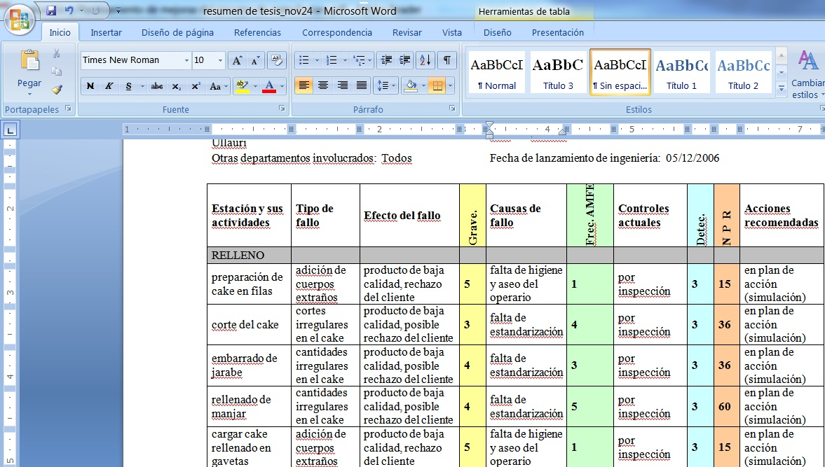

La metodología que se presenta en el proyecto se muestra en la figura 1. Una vez formulado el problema, se conceptualiza el modelo para obtener una perspectiva macro y micro de todo el proceso. En la recolección de la información se establece que se quiere extraer del sistema. En la interpretación del modelo se insertan los datos y se corre el software de simulación dinámica Witness Project luego se verifica y valida que el programa opere en la forma que el analista lo creo, corriendo el programa una y otra vez. Finalmente se documentan los resultados y se establecen conclusiones y recomendaciones.

**3. Problemas de la línea**

La tabla 1 es una herramienta que ayuda a determinar los problemas de la línea así como las acciones correctivas para la misma. En la primera y segunda columna se observan las actividades que se realizan en las estaciones y el problema que presentan. En la tercera y cuarta columna se indican las consecuencias del problema así como su gravedad dado en una escala del uno al cinco. En la quinta y sexta columna se observan las causas que provocaron el problema y el número de veces que ocurren. En la séptima y octava columna se aprecian los medios por los cuales se va a controlar las causas del problema, y las veces que se detecta el problema vía inspección. Por último en la novena y decima columna (Fabricio explica la columna de NPR y acciones recomendadas que no me acuerdo que significa eso).

Otra herramienta adicional de gran ayuda es la grafica de Pareto, la cual dice que el 80% de los problemas se resuelven con el 20% de las causas y viceversa [1]. Los principales problemas encontrados son: paros no programados, mucho esfuerzo y recorrido, elevado producto en proceso, cantidades irregulares de ingredientes. De la misma forma, las principales causas a estos problemas son: Ausencia de mantenimiento, desconocimiento y falta de estandarización del tiempo de enfriamiento, falta de habilidad y destreza en decorar, condiciones espaciales de la planta, no simplificación ni automatización.

**4. Proceso de Estudio**

El diagrama de procesos identifica las secuencias o etapas por las que pasa el producto como lo indica la tabla 2. La línea de tortas glace cuenta con siete estaciones, que involucran actividades operativas, de transporte, inspección, espera y almacenamiento. Existen grandes colas en la estación de horneado y relleno que provocan demoras. La estación glace está conformada por las siguientes operaciones:

**1. Fileteado:** Se da forma uniforme a traves de cortes

**2. Bañado:** Se las baña de glace (merengue)

**3. Decorado:** se las decora según el tipo de pedido; infantil, carita de payaso, glace, diseño. Esta operación se divide en 3 actividades ajustadas a cualquier tipo de decoración que son: dibujo o tipiado, globos, filos, decorado final

**Tabla 2**. Diagrama de Procesos



**5. Componentes del Sistema**

Para que el diagrama de procesos funcione adecuadamente, es necesario definir: [2]

* Entrada: Cake relleno, de diferentes tamaños: Mini, chica, normal, rectangular, triple, ovalada, cuadrada.
* Salida: Tortas glace tipo: cara de payaso, infantil, simple, novia, piso, diseño.
* Frontera: Inicia desde la estación de relleno de tortas hacia estación aduana
* Mecanismos: 12 operarios, 2 batidoras, 2 masas de hospital ,2 perchas grandes, 1 percha de ruedas, cartuchos, tintes, guantes, espátulas, moldes para decoración, conservador, latas, bailarina, lavadero, mesa de trabajo.
* Restricciones:

Pedidos especiales y para venta.

Producto estrella: normal – carita payaso.

Hora de almuerzo de 1 a 2 PM.

Wip en perchas <= 50 items.

Wip en mesa de trabajo <= 25.

Cola en fileteado <= 20 ítems.

* Tipo de pedidos: Especiales (el cliente paga el pedido con un día de anticipación) , Súper Especiales (el cliente paga el pedido en el momento de la entrega) y para la venta (Exhibición en locales).
* Los operadores de la empresa trabajan dos turnos: nocturno y diurno. Cada turno es de 10 ½ Hr, asignando ½ Hr para la limpieza y el mismo tiempo para la merienda o desayuno. El tiempo dado para la preparación glace es de ½ Hr, el tiempo de arribos de pedidos es de 2 ½ Hr y el de distribución externa es de 2 Hr.
* Distribución: venta local o externa.

Ciertos datos mencionados anteriormente (como tipos de pedido, tamaño y tipo de torta y distribución) son utilizados para la formación de las entidades, que son objetos que requieren una representación explicita en el modelo de simulación dinámica. Cada entidad está conformada por cuatro campos que son:

1. Tipo de pedido
2. Distribución
3. Tamaño de la torta
4. Tipo de Torta

**6. Interpretación del modelo**

Una entidad representa un tipo de torta para cada día. Por ejemplo, Un tipo de torta V E N D LU quiere decir un pedido para la venta externa, de tamaño normal, y de diseño que llega el día lunes. Cada entidad conlleva su etiqueta: una variable que se llama prioridad que conlleva la prioridad de pedido, otras variables que se llaman tipo fileteado, tipo bañado, tipo decorado que llevan el tiempo que se demoran en hacer esa actividad y por último, un atributo que se llama tipo torta que va a reconocer que tipo de torta se va a producir. Ver tabla 3.

|  |  |  |  |
| --- | --- | --- | --- |
| **No** | **ENTIDAD** | **PRIORIDAD** | **CODIGO** |
| 1 | especial / externo / mini /  i-p-g | 2 | E-E-M-IPG |
| 21 | venta / externo / mini / i-p-g | 4 | V-E-M-IPG |
| 41 | súper especial / local / normal / diseño | 1 | SE-L-N-D |

**Tabla 3**. Entidades

**6.1 Arribos**

Los arribos para cada una de las 240 entidades se modelaron con distribuciones uniforme y triangular y se las etiqueta al momento que ingresan al sistema.

**6.2 Recurso Humano**

El recurso humano se lo atribuye a todo el personal de planta y se lo representa en el simulador como equipos con el fin de poder asignar los turnos. Al personal de planta se le ha asignado descansos en horas de producción tales como fatiga, ir al baño, distracciones, modelado con distribución Poisson.

**6.3 El Proceso de Manufactura**

El proceso comienza cuando las entidades que tienen su arribo correspondiente con cierta distribución arriban a un buffer llamado “llamadas en espera”. Ver figura 2.

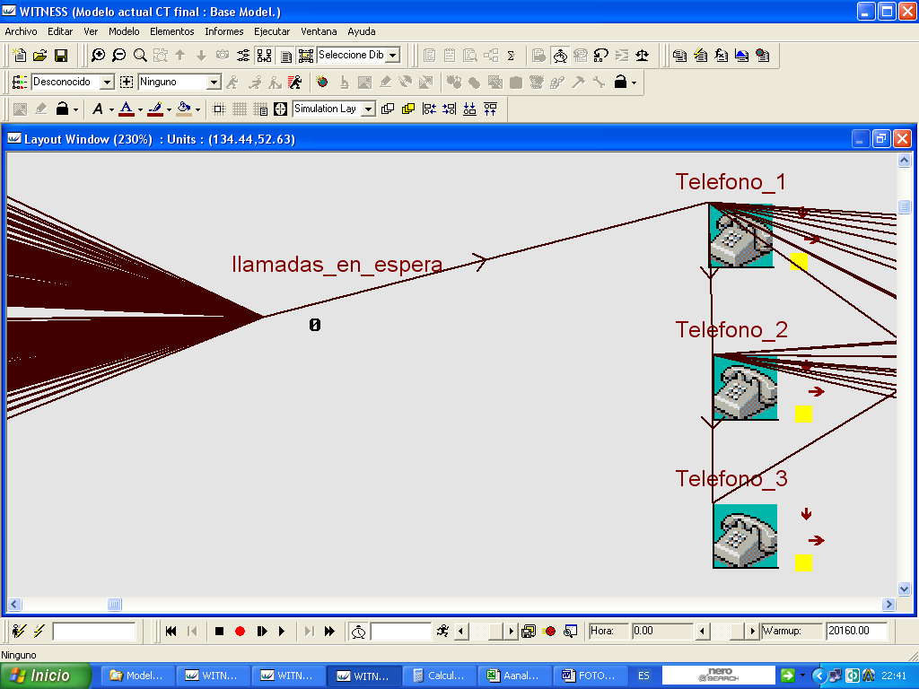

**Figura 2.** Llamadas en espera

Luego se envían a tres equipos representados como “teléfonos” que ejercen la función de clasificar cada uno de los pedidos que arriban. Esta clasificación se la representa como buffers para observar cuantos pedidos de cada tipo llegan.

Después, operadores de la estación de fileteado toman los pedidos según la prioridad que éstos lleven, los filetean, y pasan a la siguiente estación que es bañado, para luego dirigirse al decorado y posteriormente a inspección; donde el supervisor de turno hace la revisión y las clasifica por su tipo.

Esta clasificación se la representa por “buffers” para observar cuantas tortas de cada tipo llegan a PT (producto terminado). Ver figura 3.

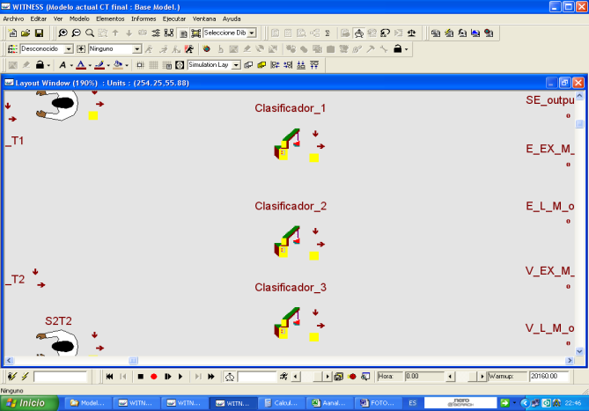

**Figura 3**. Clasificadoras

**6.4 Jornadas de trabajo**

Las jornadas de trabajo se representan como “turnos” tanto para las entidades como para recurso humano. Para las entidades se aplica una jornada de trabajo de arribos y para el recurso humano una jornada de trabajo de turnos.

Para la jornada de trabajo de arribos se crea un turno diario de lunes a sábado para cada entidad mientras para la jornada de trabajo de recurso humano se crea un turno para cada operador. Ver figura 4.

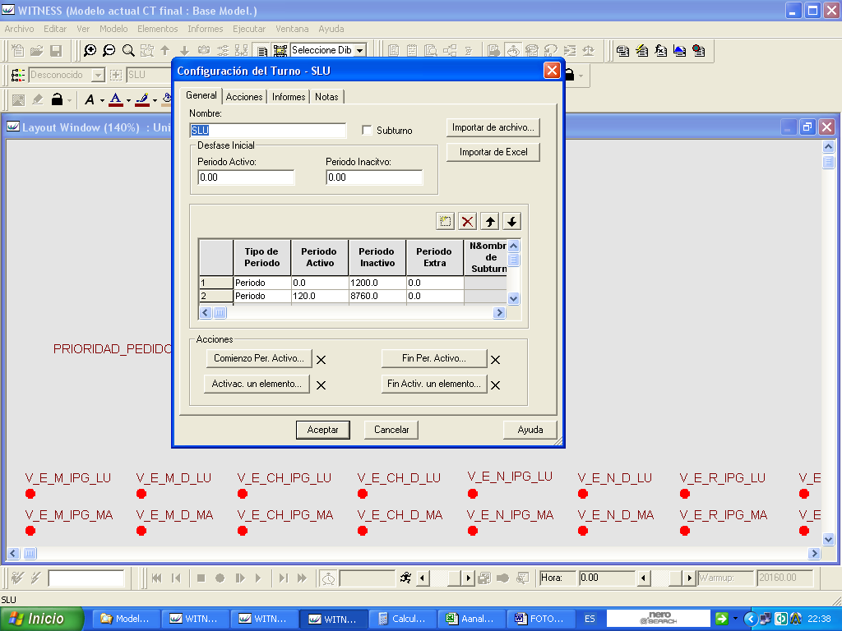

**Figura 4**. Creación de turnos

Otro aspecto de las entidades es la prioridad. Esto depende de la cantidad demandada, tiempo de entrega de los productos y tipo de cliente; es decir los recursos y mecanismos de elaboración de productos se deben encontrar alineados a la siguiente prioridad de productos. La prioridad se encuentra en una escala de 1 a 5 (siendo 5 lo más urgente).

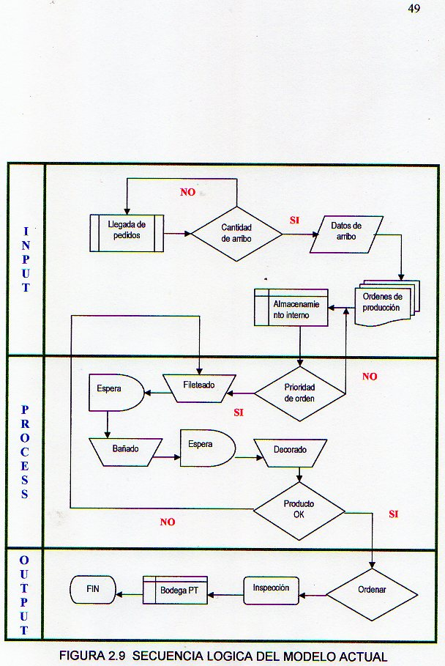

**Figura 5**. Secuencia lógica del modelo actual

**7. Verificación y validación del modelo**

Lo que persigue la verificación y validación es asemejar en lo posible a la realidad el modelo simulado logrando así mayor credibilidad al modelo actual. El modelo actual, sigue una secuencia lógica (ver figura 5) semejante a la realidad; es decir la llegada de pedidos, las tomas de decisión frente a las prioridades, ordenamiento de las órdenes de producción, tiempos de espera y secuencia en manufactura.

Los resultados en primera instancia reflejan valores coherentes a la realidad como el de la llegada de pedidos así mismo como el pronóstico de venta y la producción. El pronóstico de venta a lo largo de la semana se comporta con picos altos ya que los puntos de venta deben abastecerse con tortas suficientes para vender a lo largo de la semana.

Existe coherencia entre la cantidad producida de cada pedido con la prioridad de los pedidos. Es decir en vista de la poca capacidad para cumplir el pronóstico de ventas, el modelo trata de producir en su totalidad los pedidos de prioridad 1 como en el caso de los pedidos especiales.

Y aquellos para la venta en vitrina alcanzan una producción mayor en el caso de las de tamaño “Normal” que es aquella que más se solicita. Ver figura 6.

Para la validación del modelo actual, se ha seleccionado 3 variables de estudio definidas de la siguiente manera:

X: La producción mensual de tortas glace.

Y: El cumplimiento mensual (producción vs. pronóstico) en %.

Z: El tiempo de ciclo de un pedido Especial Externa Normal de Diseño que llega un viernes.

**7.1 Método de Validación**

Para validar las variables de estudio se plantean Hipótesis que consiste en comparación de medias; el valor esperado de experimento vs valor esperado observado:

Ho: E(Y) = E(Uo)

H1: E(Y) ≠ E(Uo)

Para la prueba de las Hipótesis, se utiliza el método “T Student”. Siendo:



E(Y) = valor esperado del experimento “Y”

Uo = valor esperado observado

S = desviación estándar “Y”

n = numero de réplicas del experimento.

En esta prueba se considera un nivel de confianza de 95%, es decir se trabaja con un α= 0.05 [3]

Para la validación de la variable x se tomó una muestra de treinta replicas donde cada réplica tiene una duración de un mes dando un total de treinta meses de corrida la simulación.

De acuerdo a los datos que se obtuvieron para la producción mensual y comparándolos con la producción observada que es la producción que se obtuvo en la práctica, se puede llegar a la conclusión de que ambas variables se asemejan entre sí como lo muestra la tabla 4.

El cumplimiento mensual indica la relación entre el pronóstico de venta y la producción mensual. Para la validación de la misma se tomaron treinta réplicas de una duración de un mes cada una dando un total de treinta meses para la corrida de la simulación.

Al igual que para la validación de la variable x, se necesitaron datos obtenidos de la práctica para compararlos. La tabla 5 muestra el planteamiento de las hipótesis utilizando la prueba estadística T Student y da como conclusión que el cumplimiento del modelo se asemeja a la situación real.

Por último, para la validación de la variable z, en el modelo se realiza un experimento de tipo repetitivo tomando treinta réplicas donde cada réplica tiene una duración de una semana, debido a que se requiere analizar para una torta cualquiera que llega pasando un viernes. Realizando la prueba estadística se puede concluir que hay muestra suficiente para asegurar que el modelo se asemeja a la realidad. Ver tabla 6. Para la obtención de los datos reales de la práctica, ésta fue llevada a cabo por el supervisor del departamento de producción en la que procedió a tomar el tiempo del ciclo para la torta especial externa normal de diseño.

**8. Diseño experimental final (mejoras)**

El diseño experimental conduce al planteamiento de las mejoras que ayudaran a resolver los problemas estipulados al principio del proyecto (ver tabla 1). Para este efecto se expondrán dos mejoras:

* El primero consiste en capacitación y distribución del personal.

En este experimento se establecen cambios en lo respecta a la ubicación y movimiento de los operadores, el flujo de producto semi-elaborado y su stock dentro del proceso para así balancear la línea aumentando la capacidad en cada estación y reduciendo tiempos de ocio.

* El segundo consiste en la compra de un equipo para la estación de decorado.

En vista de la necesidad urgente de mejorar la capacidad de producción de la planta, la gerencia ha visto la posibilidad de la compra de un equipo alemán que realiza la operación de decorado. De esta manera se evita gran cantidad de mano de obra y se reduce el flujo de producto. El equipo consiste en un brazo robótico la cual tiene dos grados de libertad moviéndose verticalmente y horizontalmente logrando así mayor eficiencia en la producción de tortas glace. Incluye también la capacitación para los operadores del área de diseño por expertos, orientada a reducir el tiempo efectivo de la producción en un 10 por ciento. Esto conllevaría a realizar un nuevo balanceo de línea ya que por ser un equipo nuevo los operarios se encuentran a mitad de marcha mientras que otros en operaciones subsecuentes trabajan más rápido.

**9. Resultados**

Tal como indica la tabla 7, la capacidad máxima anual es de 75. 419 unidades con una velocidad actual de línea (TH) de 14,8 unidades por hora. A pesar de que los tres primeros años se cuenta con sobre capacidad solo se producirá lo que indica la demanda en un cumplimiento al 100%. Los ingresos por venta muestran un incremento en los primeros 3 años en función del cumplimiento del pronóstico de ventas. A pesar que en los primeros tres años se tiene sobrecapacidad, solo se producirá lo que pide la demanda en un cumplimiento del 100 % para observar la tendencia de la producción y como impacta en la utilidad operativa. La utilidad operativa total que se genera es de $2, 412,494.

|  |  |  |  |  |  |
| --- | --- | --- | --- | --- | --- |
| Año | Demanda | Produ. Real | Cump. (%) | Ingreso x venta ($) | Utilidad Opertiva ($) |
| 2010 | 61,392 | 61,392 | 100% | $ 1,012,355 | $ 251,523 |
| 2011 | 66,917 | 66,917 | 100% | $ 1,103,467 | $ 266,569 |
| 2012 | 72,940 | 72,940 | 100% | $ 1,202,779 | $ 281,920 |
| 2013 | 79,505 | 75,419 | 95% | $ 1,243,655 | $ 278,879 |
| 2014 | 86,660 | 75,419 | 87% | $ 1,243,655 | $ 262,535 |
| 2015 | 94,459 | 75,419 | 80% | $ 1,243,655 | $ 243,936 |
| 2016 | 102,961 | 75,419 | 73% | $ 1,243,655 | $ 222,656 |
| 2017 | 112,227 | 75,419 | 67% | $ 1,243,655 | $ 198,194 |
| 2018 | 122,328 | 75,419 | 62% | $ 1,243,655 | $ 169,948 |
| 2019 | 133,337 | 75,419 | 57% | $ 1,243,655 | $ 137,208 |
| 2020 | 145,337 | 75,419 | 52% | $ 1,243,655 | $ 99,128 |
|  |  |  |  |  |  |
| Total | 1,078,063 | 804,601 | 75% | $13,267,842 | $2,412,494 |

**Tabla 7.** Reporte de Experimento 1

La capacidad máxima anual alcanzada para el experimento 2 es de 143.525 tortas con una velocidad de línea de 30,2 tortas por hora. A diferencia del experimento 1, se incluye la inversión del equipo BAUMEISTER. El porcentaje de cumplimiento hacia la demanda es del 100% cayendo en un punto en el año 2020. La demanda es satisfecha en un 100% en los diez años. La utilidad operativa total que se genera es de 3’926.020. Ver tabla 8.

**Tabla 8** Reporte de Experimento 2

|  |  |  |  |  |  |
| --- | --- | --- | --- | --- | --- |
| Año | Demanda | Produ. Real | Cump. (%) | Ingreso x venta ($) | Utilidad Opertiva ($) |
| 2010 | 61,392 | 61,392 | 100% | $1,012,355 | $ 250,752 |
| 2011 | 66,917 | 66,917 | 100% | $1,103,467 | $ 268,526 |
| 2012 | 72,940 | 72,940 | 100% | $1,202,779 | $ 287,394 |
| 2013 | 79,505 | 79,505 | 100% | $1,311,029 | $ 307,393 |
| 2014 | 86,660 | 86,660 | 100% | $1,429,022 | $ 328,559 |
| 2015 | 94,459 | 94,459 | 100% | $1,557,634 | $ 350,918 |
| 2016 | 102,961 | 102,961 | 100% | $1,697,821 | $ 374,491 |
| 2017 | 112,227 | 112,227 | 100% | $1,850,625 | $ 399,288 |
| 2018 | 122,328 | 122,328 | 100% | $2,017,181 | $ 425,302 |
| 2019 | 133,337 | 133,337 | 100% | $2,198,728 | $ 452,515 |
| 2020 | 145,337 | 143,525 | 99% | $2,396,613 | $ 480,882 |
|  |  |  |  |  |  |
| Total | 1,078,063 | 1,076,250 | 100% | $17,777,255 | $ 3,926,020 |

Luego se verificó que el software corriera correctamente y de los dos experimentos se escogió el experimento dos porque puede atender mayor cantidad de pedidos a largo plazo (capacidad de de 145.000 tortas para el año 2020). Se comprobó que el experimento dos es la mejor opción por medio de un análisis económico del TIR y el VAN. Los resultados se revelan en la tabla 9.

**Tabla 9** TIR y VAN

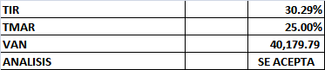

Se acepta el experimento 2 porque la tasa interna de retorno otorga al proyecto $0,30 de utilidad por cada dólar invertido. Así mismo, igualando los flujos de caja al tiempo 0, se obtiene una utilidad neta de aproximadamente $40.000

**10. Conclusiones**

* Realizar el experimento 1(capacitación y redistribución de personal) es una opción posible por dos razones: reducción de tiempos de entrega y satisfacción al 100 por ciento de la demanda.
* Al no existir horas de sobretiempo, los empleados trabajan menos y van a ser más cumplidos en sus horas programadas porque reduce la fatiga, de esta forma se hace más eficiente la línea de producción.
* El nivel de confianza que se utilizó para la validación de los resultados de las variables es del 95 % y se utiliza este valor como referencia por todos los estadísticos para realizar pruebas de hipótesis. La prueba estadística realizada es la T student para comparar dos poblaciones. Los datos históricos se utilizan como objeto de comparación con los datos del experimento.
* La implementación del experimento 2 incluye la automatización de la estación de decorado de tortas glace y al ser éste el cuello de botella, los operarios cometen muchos errores al momento de decorar por el apuro de terminar rápido. De esta forma se gana rapidez, se mejora la precisión de decorado, se disminuye recursos y la utilización total de línea baja considerablemente para los próximos años.
* El experimento 2 se escoge como opción de implementación debido a que el nivel de cumplimiento es mayor, las ganancias y utilidades son mejores y llena las expectativas de los inversionistas en base al 25 % de rentabilidad.

1. **Agradecimiento**

A Dios por darnos la fuerza para la realización de este trabajo y por iluminarnos en todo momento. A nuestras familias por su constante apoyo, ánimo y por estar pendiente en la elaboración de nuestro proyecto. A nuestros amigos que colaboraron con sus conocimientos para mejorar nuestro trabajo y así presentar un trabajo de mejor calidad. A nuestro director que estuvo constantemente preocupado y nos brindó sus enseñanzas y su apoyo incondicional.

1. **Referencias**

[1] Bolaños, C. “Teoría Básica del Muestreo”, Monografías,www.monografias.com/trabajos11/tebas/tebas.shtml, España, Septiembre, 2008.

[2] Bank, J. *Discrete Event Simulation*, New McGrall ,Edicion IV, Año 2001.

[3] Carrasco, L. “Verificación y Validación del Modelo”, www.luisdesalvador.com/Oposicion/T029_032_VerificacionValidacion.pdf, 2002.